Практическое занятие №7 Установка и настройка ОС, выбор и загрузка дистрибутива, процесс установки, настройка параметров системы, установка драйверов.
Цели занятия:
Научиться выбирать подходящий дистрибутив операционной системы, корректно провести процесс её установки, выполнить базовую настройку системы и установить необходимые драйверы для корректной работы оборудования.
Задачи:
- Изучить возможности популярных эмуляторов операционных систем (VirtualBox, VMware, QEMU).
- Установить эмулятор операционной системы на рабочую станцию.
- Настроить параметры виртуальной машины (CPU, RAM, HDD, сетевой интерфейс).
- Выполнить загрузку установочного образа операционной системы (например, Debian 11).
- Провести установку операционной системы в виртуальной машине с выбором пользовательских параметров.
- Настроить базовые параметры установленной системы (сетевые настройки, часовой пояс, учетные записи пользователей).
- Изучить процесс создания снапшотов системы для сохранения состояния виртуальной машины.
- Выполнить проверку работоспособности установленной системы и её взаимодействие с хостовой системой.
Теоретическая часть
Debian 11, также известный как "Bullseye", является последним стабильным релизом операционной системы Debian, которая является одним из старейших и наиболее уважаемых дистрибутивов в экосистеме Linux. Выпущенный в августе 2021 года, Debian 11 продолжает традицию Debian по стабильности, надежности и соблюдению принципов свободного программного обеспечения.
Ключевые особенности и аспекты Debian 11:
Управление пакетами: Debian 11 использует Advanced Package Tool (APT) для управления пакетами, который обеспечивает надежный и эффективный способ установки, обновления и удаления программных пакетов. APT упрощает разрешение зависимостей и обеспечивает стабильность системы путем управления зависимостями пакетов.
Выбор программного обеспечения: Debian 11 предлагает огромный выбор программных пакетов, охватывающих широкий спектр потребностей от базовых утилит до сред разработки, серверов и многого другого. Репозитории Debian содержат тысячи бесплатных и открытых программных пакетов, поддерживаемых и обновляемых разработчиками и участниками Debian.
Среды рабочего стола: Debian 11 поддерживает несколько сред рабочего стола, включая GNOME, KDE Plasma, Xfce, LXQt и другие. Пользователи могут выбрать предпочитаемую среду рабочего стола во время установки или установить дополнительные среды позже.
Интеграция systemd: Debian 11 полностью интегрирует systemd в качестве системы инициализации по умолчанию, предоставляя расширенные возможности для управления службами системы, ведения журналов и наблюдения за процессами.
Безопасность: Безопасность имеет высший приоритет в Debian 11, с регулярными обновлениями и патчами безопасности, предоставляемыми для критических уязвимостей. Использование инструментов, таких как AppArmor и SELinux, улучшает безопасность путем ограничения действий программ и снижения потенциального воздействия нарушений безопасности.
Совместимость: Debian 11 поддерживает совместимость с широким спектром аппаратных архитектур, что делает его подходящим для различных устройств, от персональных компьютеров до серверов, встраиваемых систем и многого другого.
Структура Debian Linux:
Ядро: В основе Debian Linux лежит ядро Linux, которое обеспечивает основные службы, такие как управление процессами, управление памятью, драйверы устройств и системные вызовы.
Иерархия файловой системы: Debian следует стандарту иерархии файловой системы (FHS), который определяет структуру каталогов и организацию файлов в системе Linux. Основные каталоги включают /bin (основные двоичные файлы), /etc (конфигурационные файлы), /home (домашние каталоги пользователей), /usr (программы пользователей), /var (переменные данные) и /lib (библиотеки).
Управление пакетами: Debian использует формат пакетов Debian (.deb) и систему управления пакетами APT для установки, обновления и удаления программных пакетов. Инструмент dpkg используется для установки отдельных .deb пакетов, в то время как APT управляет зависимостями пакетов и репозиториями.
Система инициализации: Debian традиционно использовал SysVinit в качестве системы инициализации, но Debian 11 использует systemd по умолчанию. Systemd инициализирует систему, управляет службами системы и обрабатывает события системы.
Среда рабочего стола: Debian поддерживает различные среды рабочего стола, каждая из которых имеет свой набор компонентов, таких как менеджеры окон, файловые менеджеры, панели систем и оболочки рабочего стола. Пользователи могут выбрать предпочтительную среду или установить несколько сред и переключаться между ними по мере необходимости.
Сетевые возможности: Debian включает утилиты и службы сетевой настройки для конфигурирования сетевых интерфейсов, управления сетевыми соединениями и активации служб, таких как DHCP, DNS и брандмауэр.
Безопасность: Debian включает меры безопасности, такие как права пользователей, списки контроля доступа (ACL), брандмауэр, криптографические инструменты и обновления безопасности, чтобы защитить систему и ее данные от несанкционированного доступа и злонамеренных атак.
В целом, Debian 11 предоставляет стабильный и универсальный дистрибутив Linux, подходящий для широкого спектра задач, от настольных вычислений до хостинга серверов и разработки встроенных систем. Его соблюдение принципов свободного программного обеспечения, обширный выбор пакетов и поддержка сообщества делают его популярным выбором среди пользователей и администраторов Linux.
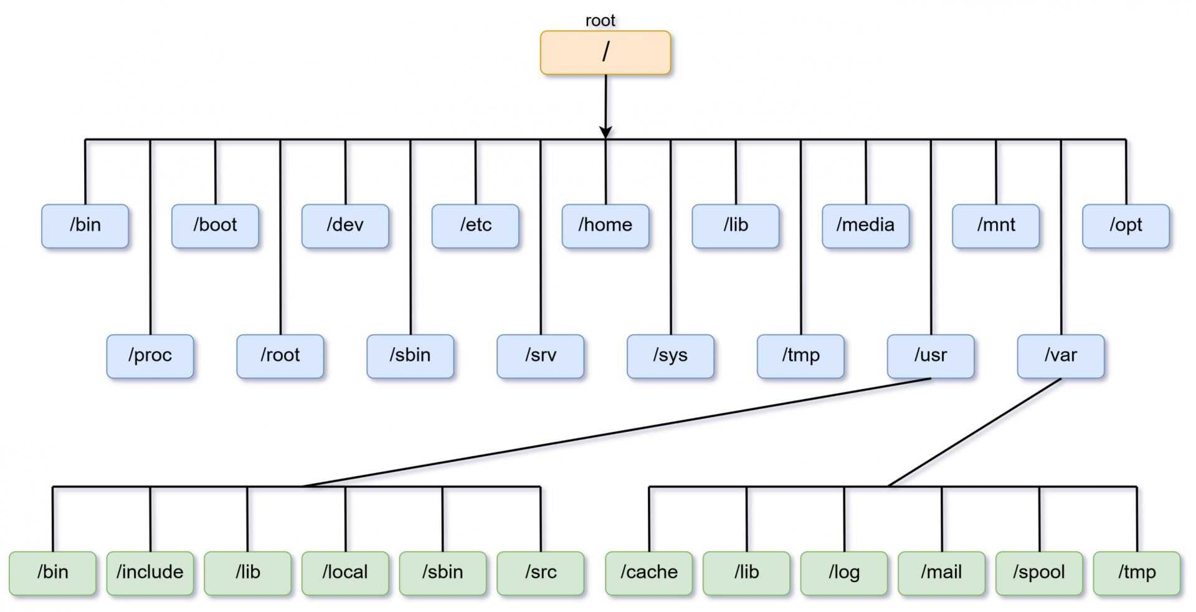
Основная файловая структура Debian Linux, соответствующая стандарту иерархии файловой системы (FHS):
- /bin: Этот каталог содержит основные исполняемые файлы (binaries), которые необходимы для загрузки системы и базовых операций. К ним относятся команды, доступные для всех пользователей, такие как ls, cp, mv и другие.
- /boot: В этом каталоге содержатся файлы, необходимые для загрузки операционной системы, включая ядро Linux (vmlinuz), файлы конфигурации загрузчика и другие.
- /dev: В этом каталоге расположены файлы, представляющие устройства в системе. Например, /dev/sda представляет первый жесткий диск, /dev/tty представляет терминал, и т. д.
- /etc: Этот каталог содержит конфигурационные файлы для различных программ и сервисов, установленных на системе. Здесь можно найти файлы, определяющие настройки сети, пользователей, сервисов и многие другие параметры.
- /home: В этом каталоге находятся домашние каталоги пользователей. Каждый пользователь имеет свой собственный подкаталог здесь для хранения личных файлов и настроек.
- /lib и /lib64: Эти каталоги содержат библиотеки, используемые исполняемыми файлами в системе. /lib содержит библиотеки для 32-битных систем, а /lib64 - для 64-битных систем.
- /media и /mnt: Эти каталоги используются для монтирования временных файловых систем и внешних устройств. /media обычно используется для автоматического монтирования устройств, таких как USB-флешки, в то время как /mnt предназначен для ручного монтирования файловых систем.
- /opt: В этом каталоге располагаются дополнительные приложения, установленные вручную или сторонними инсталляторами. Каждое приложение обычно имеет собственный подкаталог в /opt.
- /proc: Этот каталог представляет виртуальную файловую систему, которая содержит информацию о текущих процессах, загруженных модулях ядра, настройках ядра и другую системную информацию.
- /root: Это домашний каталог пользователя root (администратора системы).
- /sbin: Этот каталог содержит системные исполняемые файлы, необходимые для административных задач. Он содержит команды, доступные только администраторам системы.
- /srv: Этот каталог содержит данные, специфические для служб и программ, запущенных на системе.
- /sys: Этот каталог представляет другую виртуальную файловую систему, которая содержит информацию о конфигурации и состоянии ядра Linux.
- /tmp: Временный каталог, используемый для хранения временных файлов, которые не должны сохраняться между перезагрузками системы.
- /usr: Этот каталог содержит вторичные файлы, включая исполняемые файлы, библиотеки, заголовочные файлы и документацию, связанную с программами, установленными на системе.
- /var: Этот каталог содержит переменные данные, такие как журналы системных событий (/var/log), временные файлы (/var/tmp), базы данных и другие изменяемые файлы, связанные с работой системы.
Практическая часть

Первым делом создадим свою Виртуальную машину, для это открываем Virtual Box и выбираем создание машины. Там у нас появляется окно в которое мы пишем название свою ФИО и группа , дальше выбираем систему.
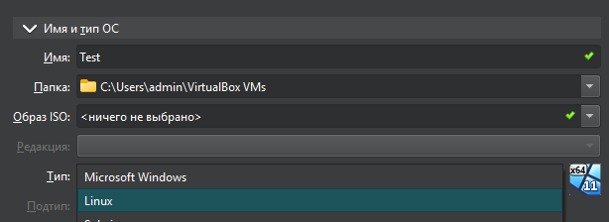
В подтипе Debian и сама система Debian 64
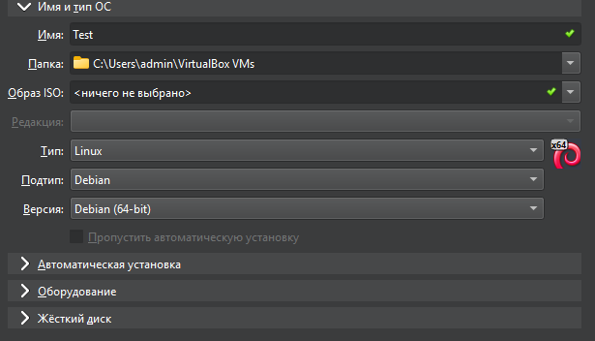
Далее выбираем машину и жмем на настроить
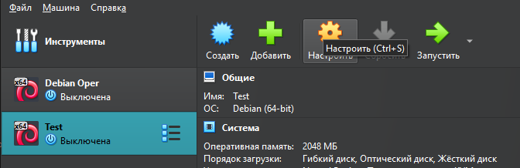
Далее идем в носители и выбираем контроллер IDE жмем на него и выбираем добавить привод оптического диска «левый синий диск с плюсиком» не HDD диск.
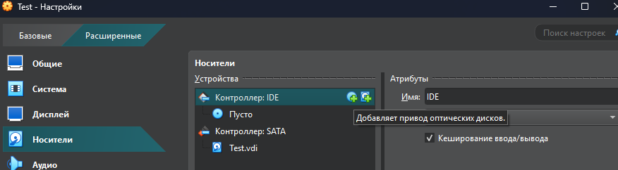
В появившемся окне выбираем с рабочего стола образ, на скрине он в загрузках, но вы выбираете с рабочего стола.
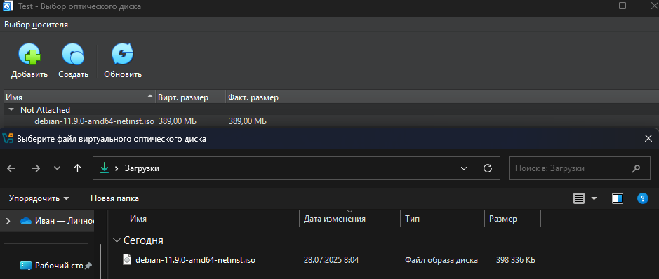
Далее выбираем диск и жмем выбрать
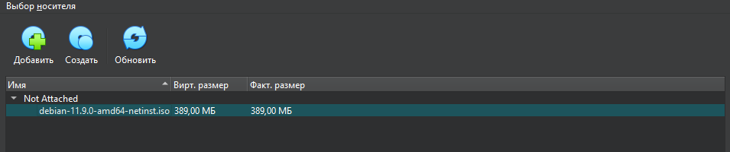
У вас закроется окно и в появившимся окне выбираем пустой диск и удаляем его.
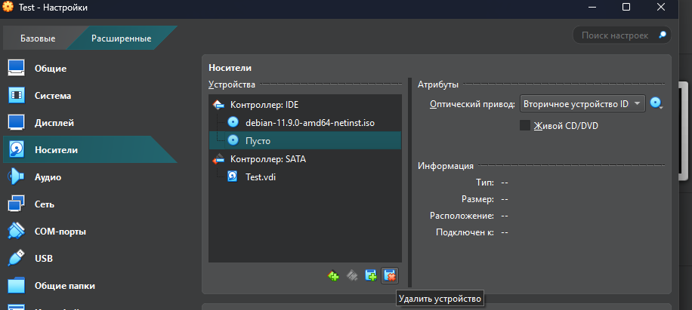
Теперь запускаем нашу машину.
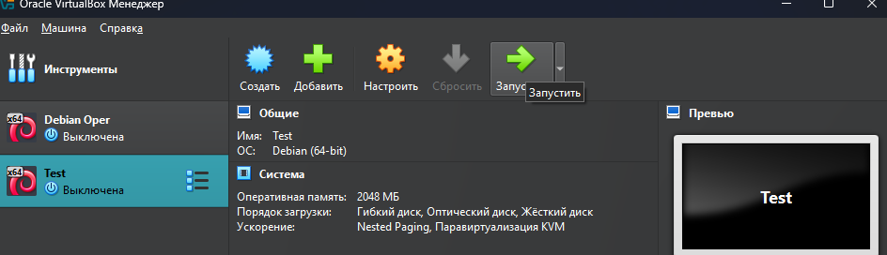

Процесс установки Debian
Внимание следуйте инструкции, внимательно читайте что написано и пароль от админа и пользователя с логином ЗАПОМНИТЬ или ЗАПИСАТЬ!!!!
Во-первых у вас спросят, как вы хотите продолжить работать с этим диском. Вы можете выбрать графическую установку (Graphical install) или обычную установку (Install). Я буду использовать графическую установку:
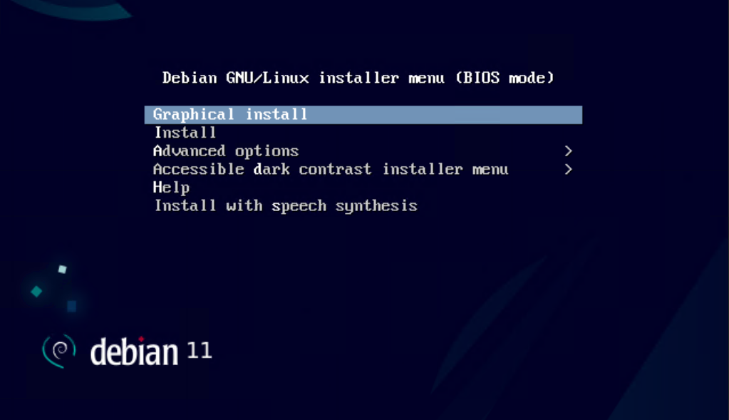
Дальше настраиваем язык и раскладку клавиатуры:
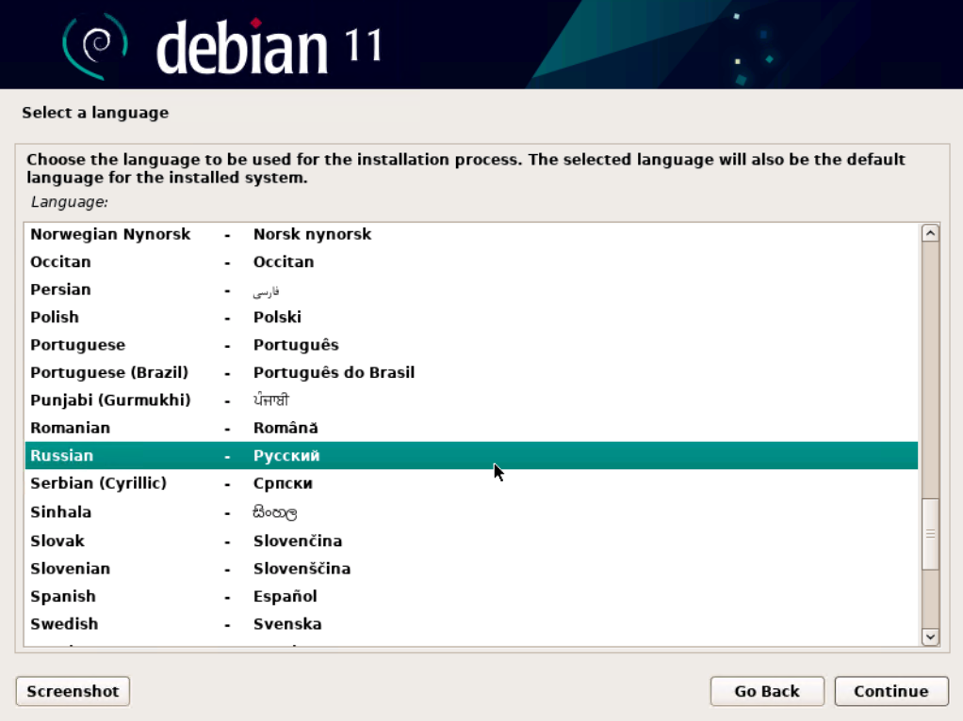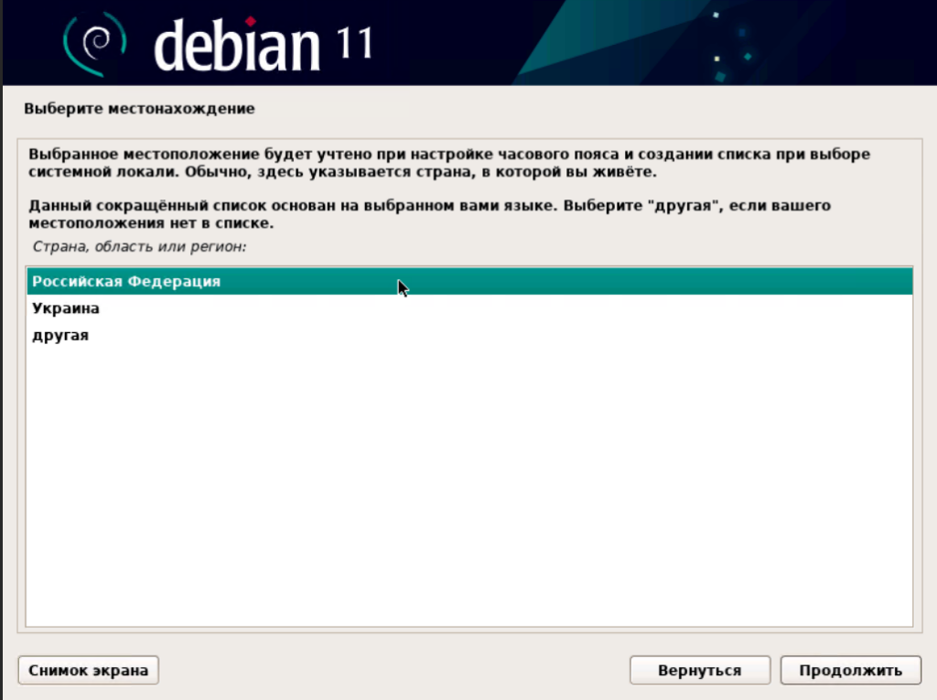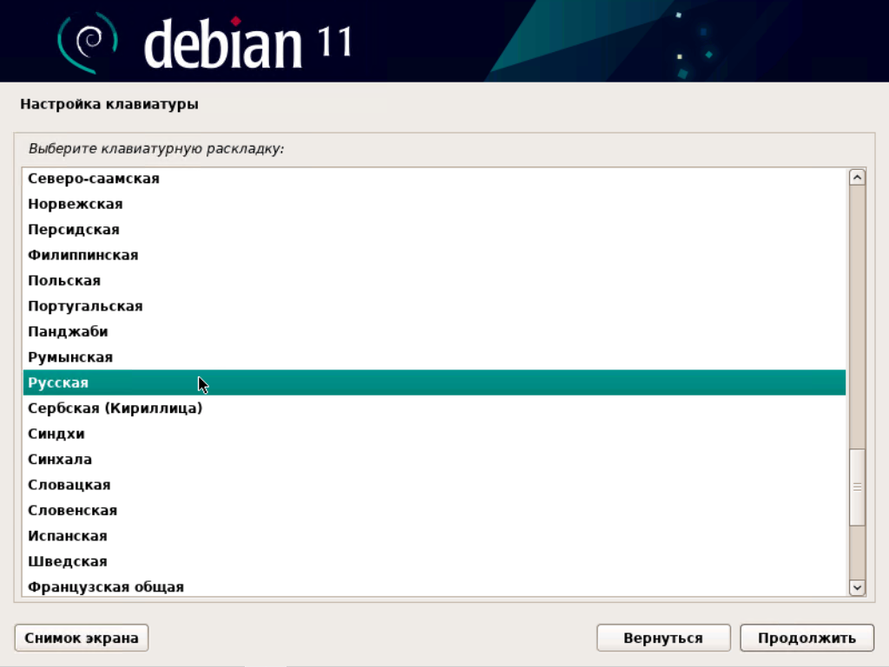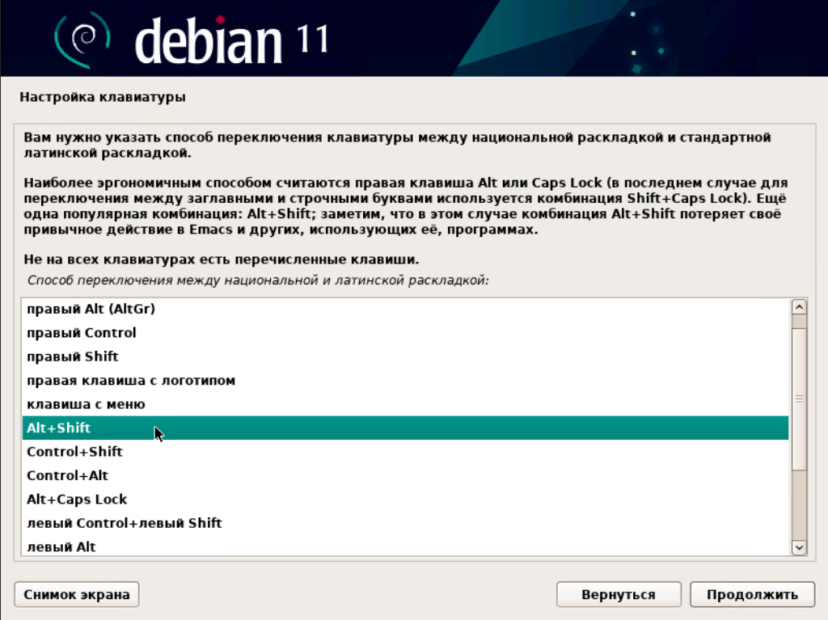
После выбора языка и раскладки клавиатуры, начнется загрузка компонентов. А также будет произведена попытка определить параметры сети по dhcp. Если в вашей сети есть dhcp сервер, то параметры сети система получит автоматически:
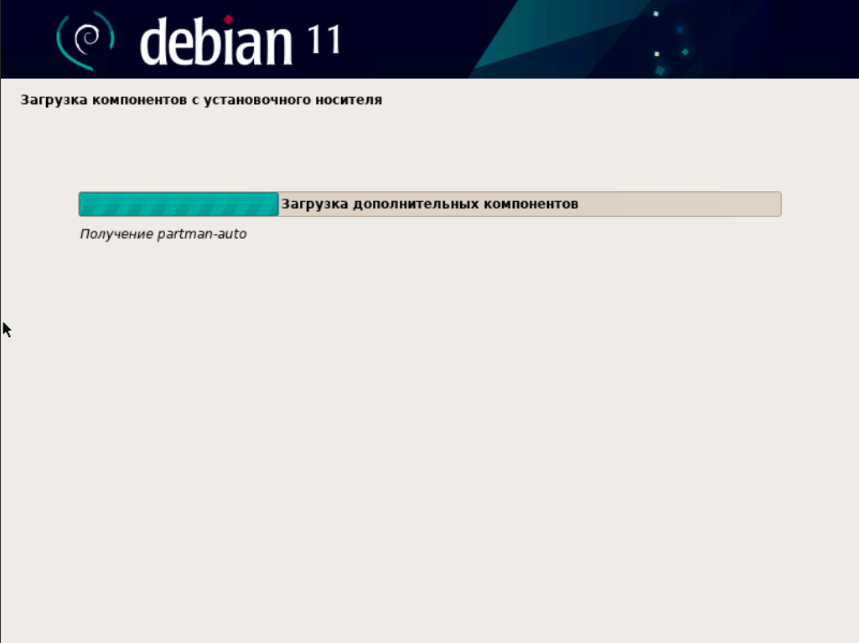
Придумаем имя компьютера:
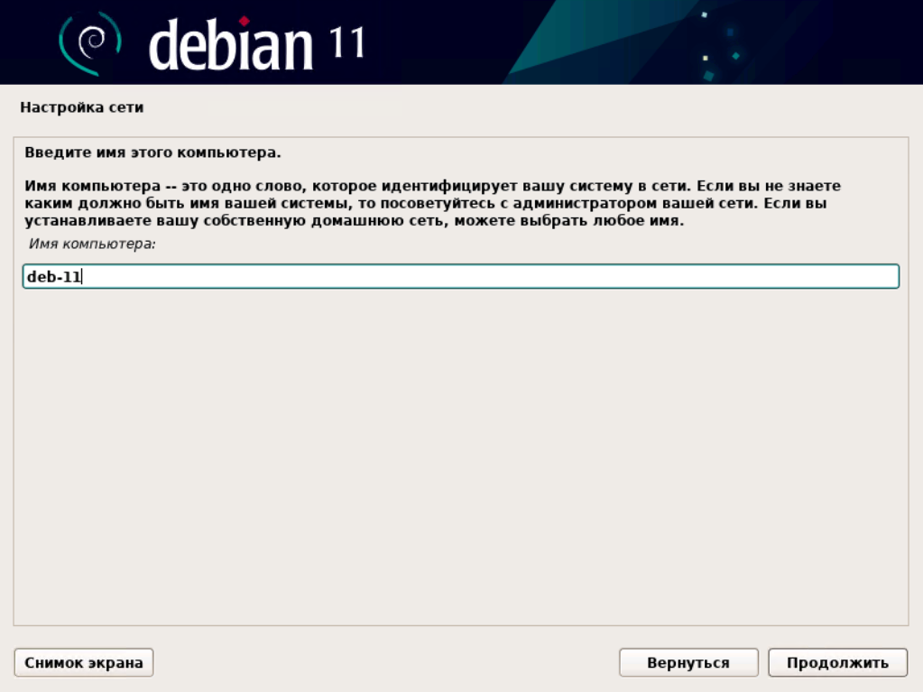
А имя домена можете оставить пустым:
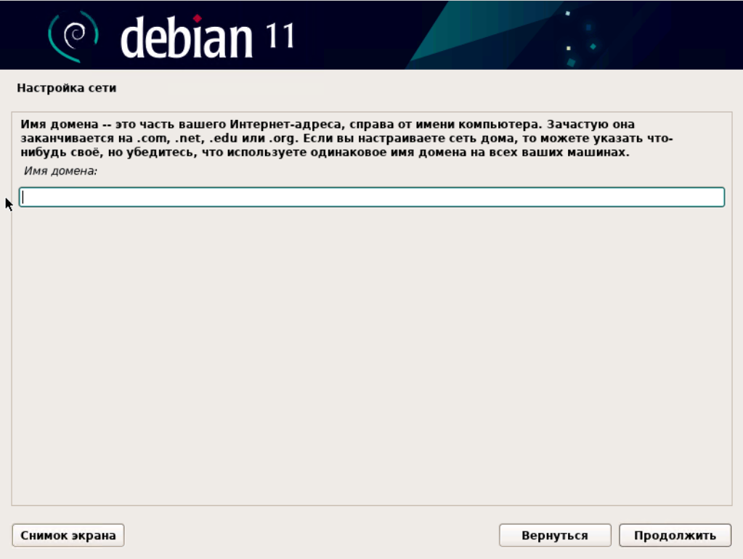
Придумаем пароль суперпользователя «root»:
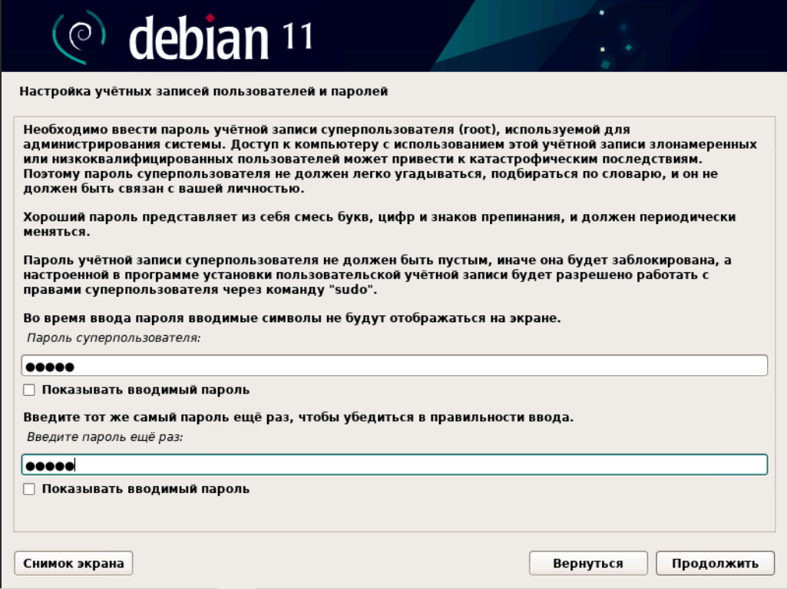
Создадим своего пользователя и придумаем ему имя и логин. Поставьте логин и пароль «oper»
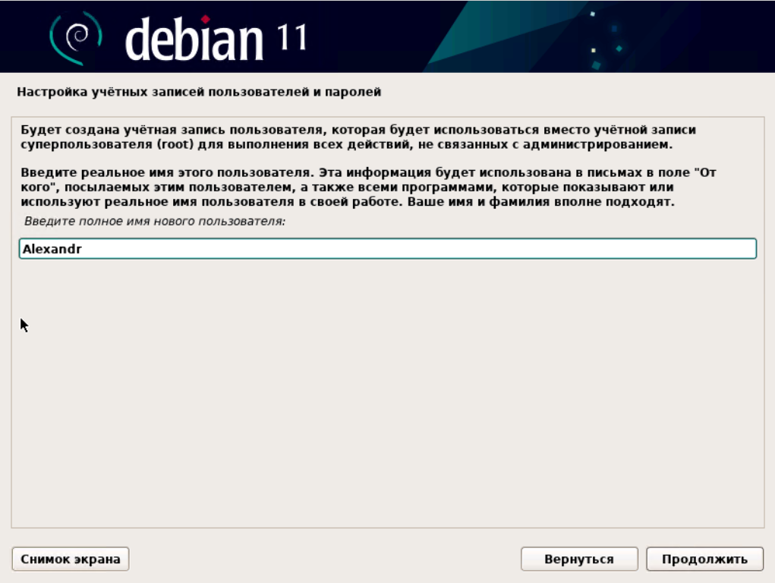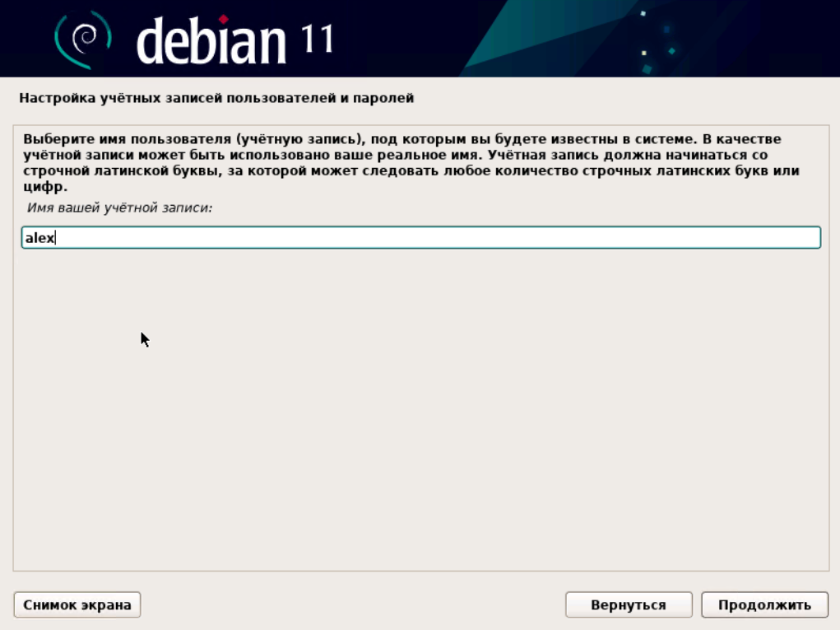
Придумаем пароль для нового пользователя:
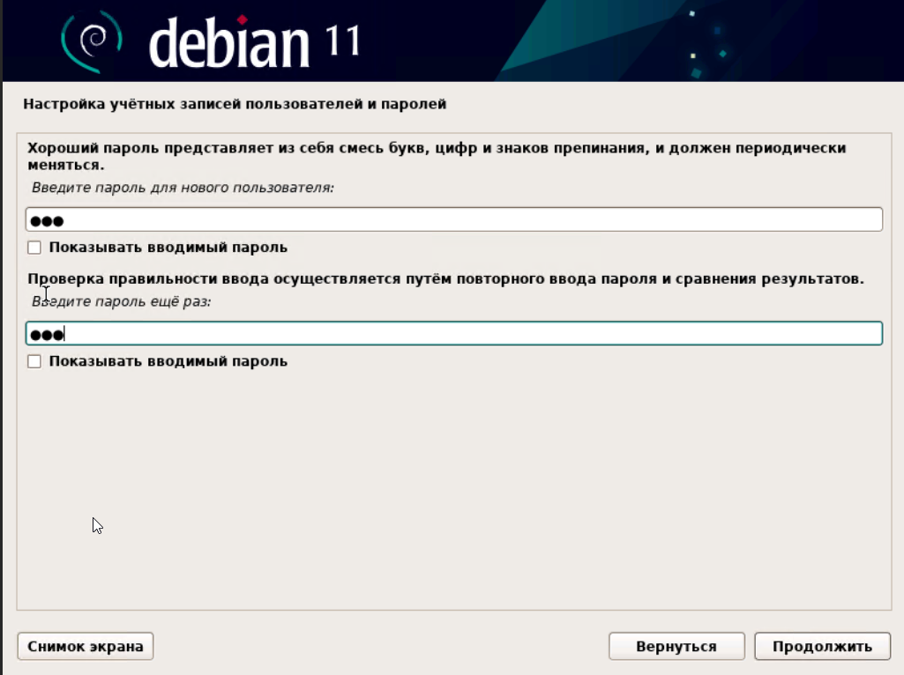
Укажем часовой пояс:
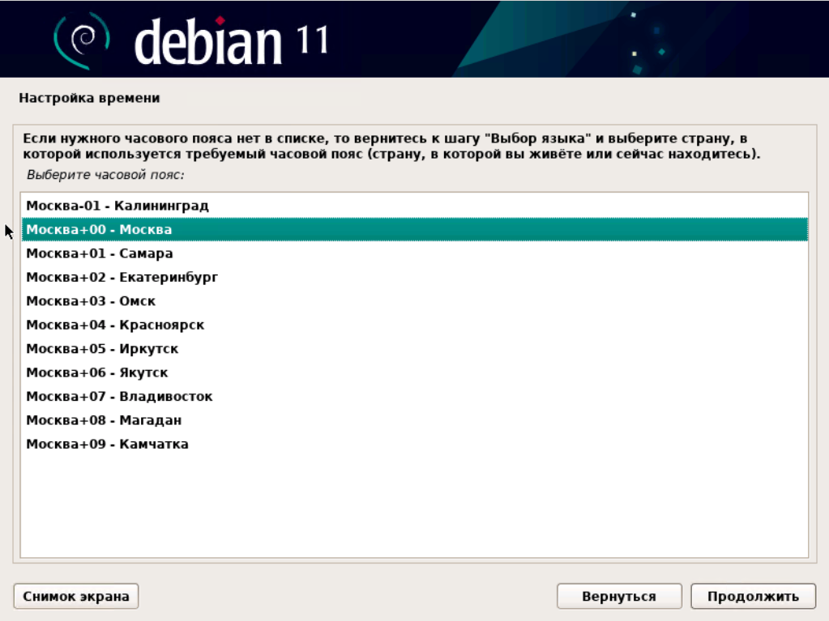
Дальше начнется разметка дисков. Сейчас пойдем по простому сценарию, а в последующих уроках мы научимся создавать разделы. При разметки диска укажем: «Авто — использовать весь диск«:
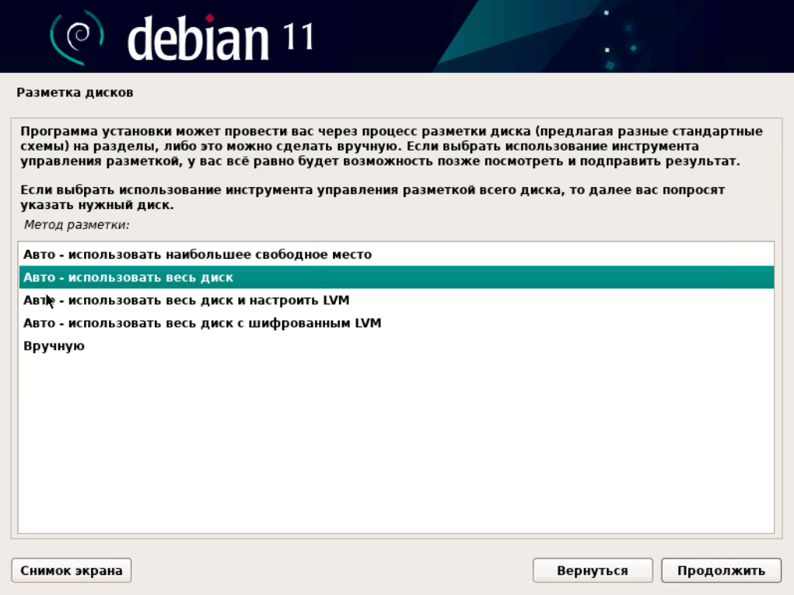
Выберем диск для разметки (у нас он один):
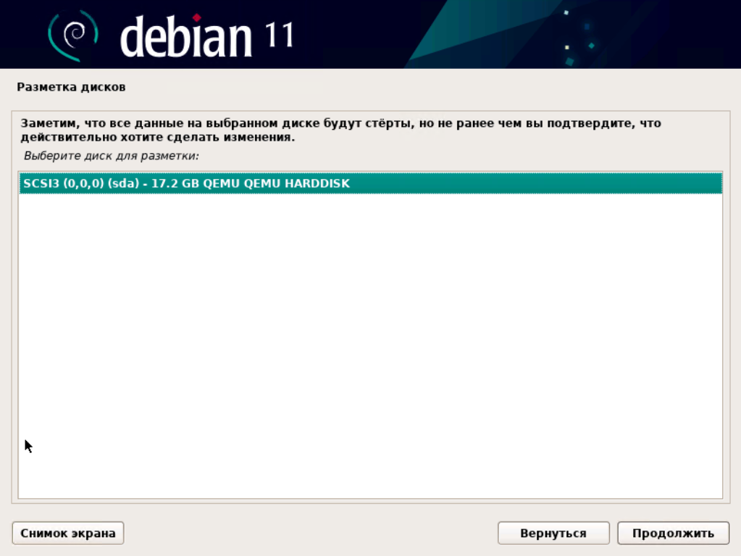
При разметки диска укажем: «Все файлы в одном разделе«:
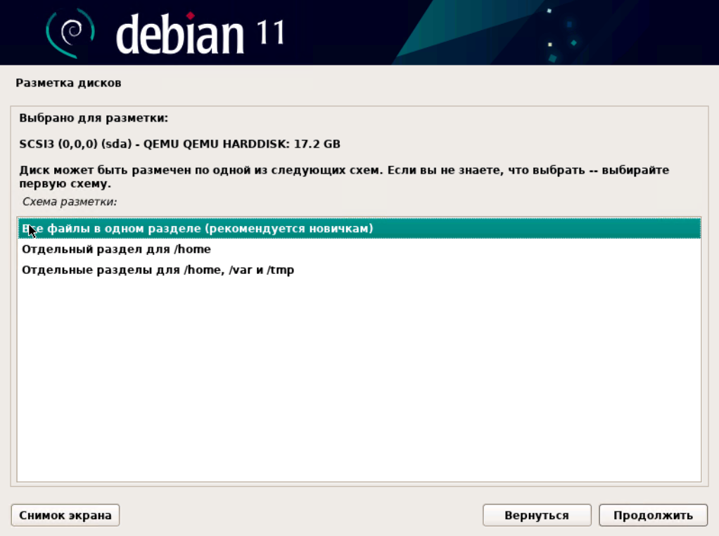
Закончим разметку диска:
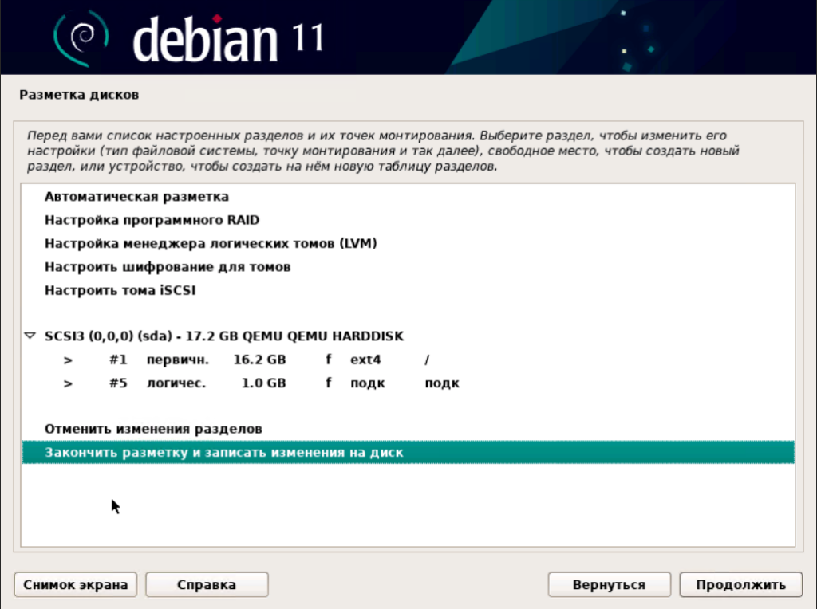
Запишем изменения на диск:
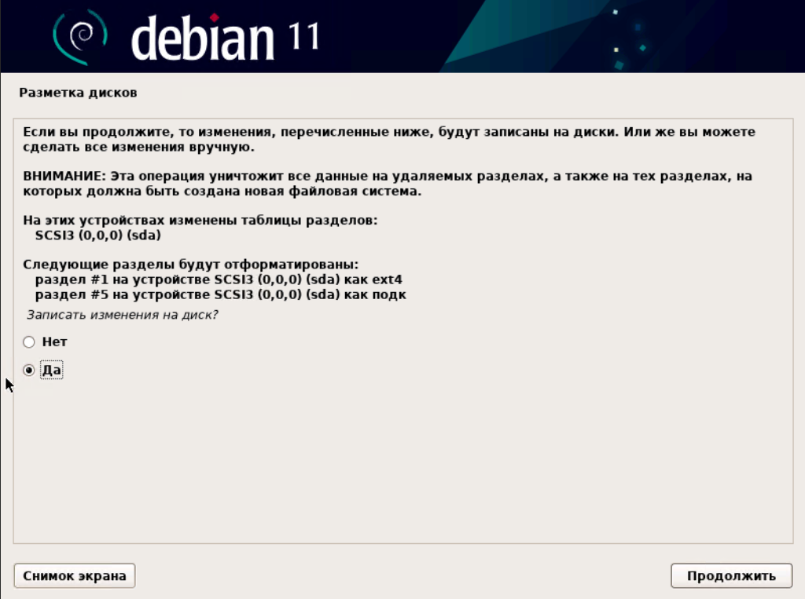
Начнется установка базовой системы:
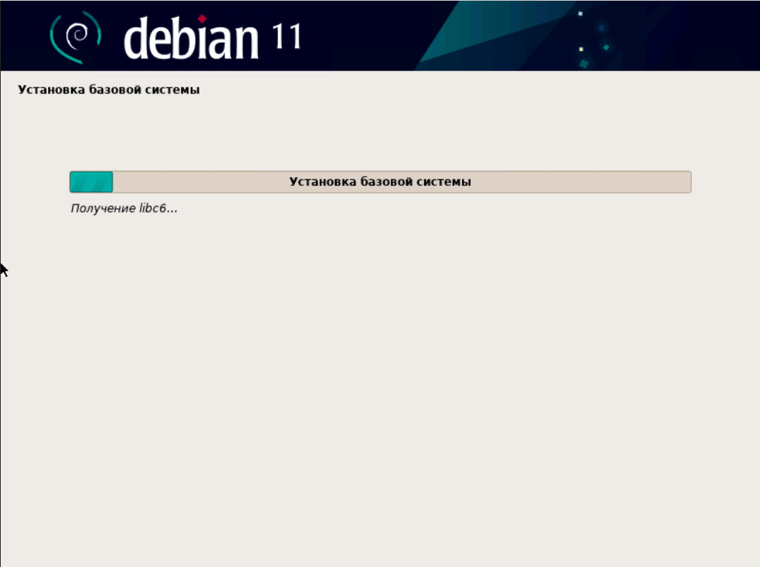
Затем установщик предложит нам просканировать другой диск. Но нам это делать не нужно:
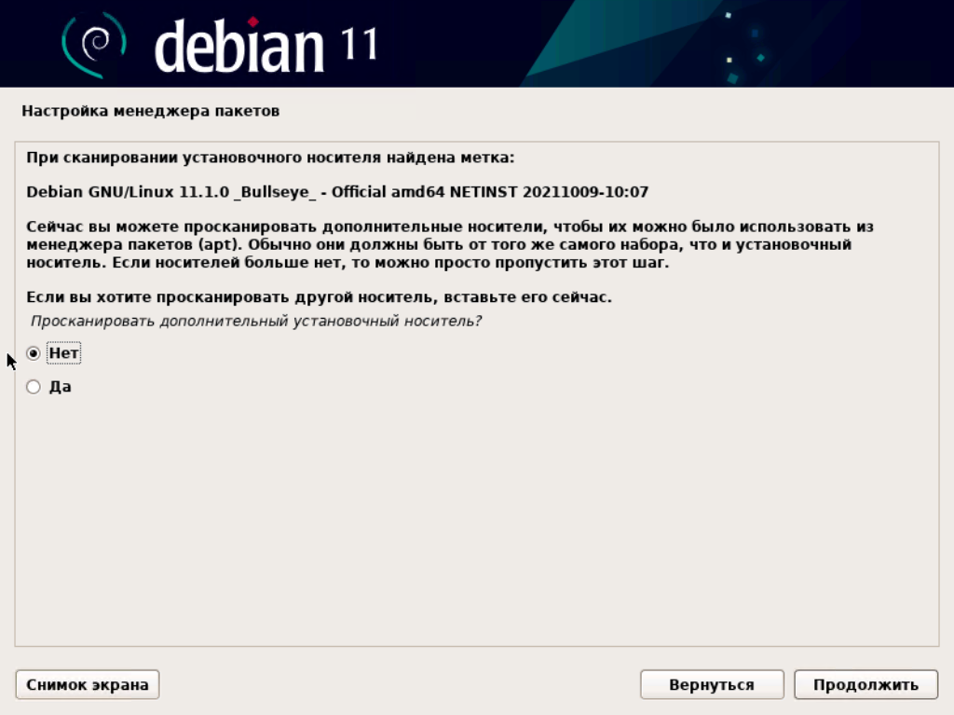
Укажем расположение репозитория (что это такое разберем в следующих уроках):
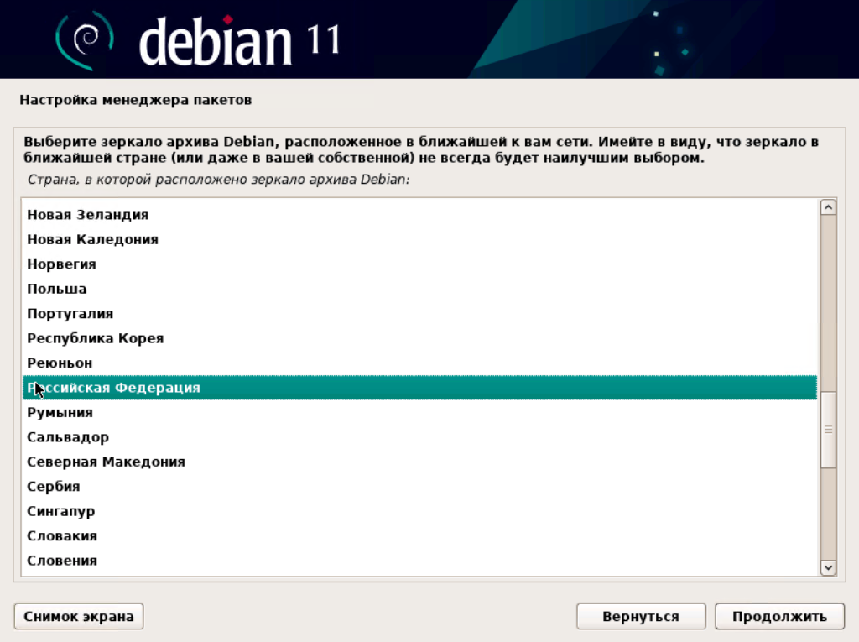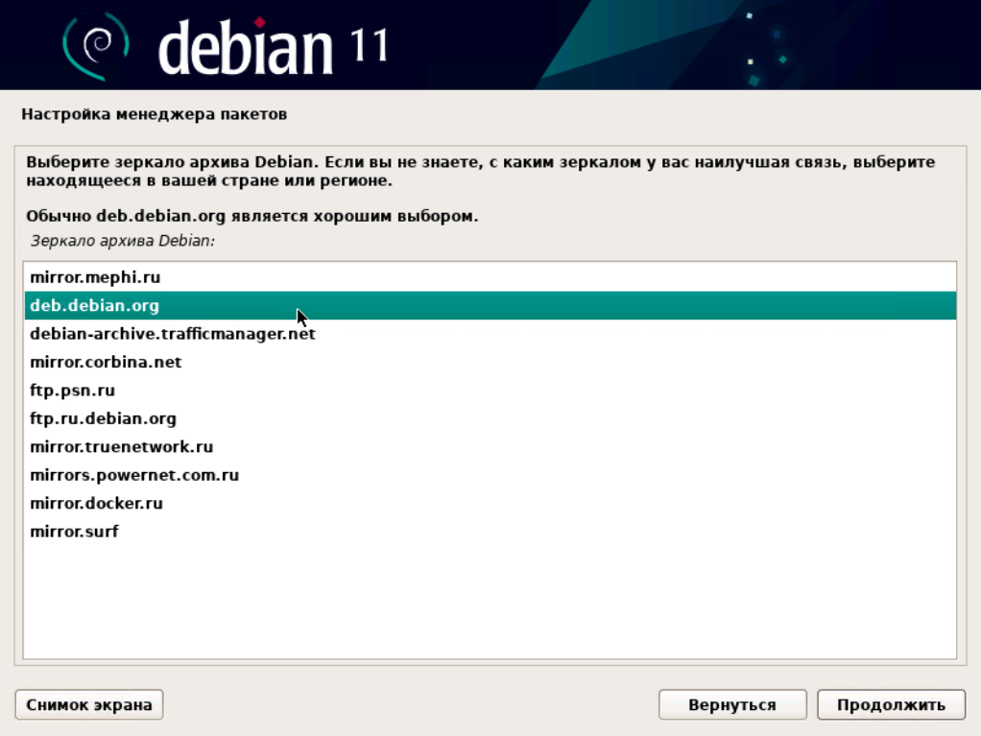
Затем нужно указать адрес вашего HTTP-прокси, но если в вашей сети он не используется, то оставьте это поле пустым:
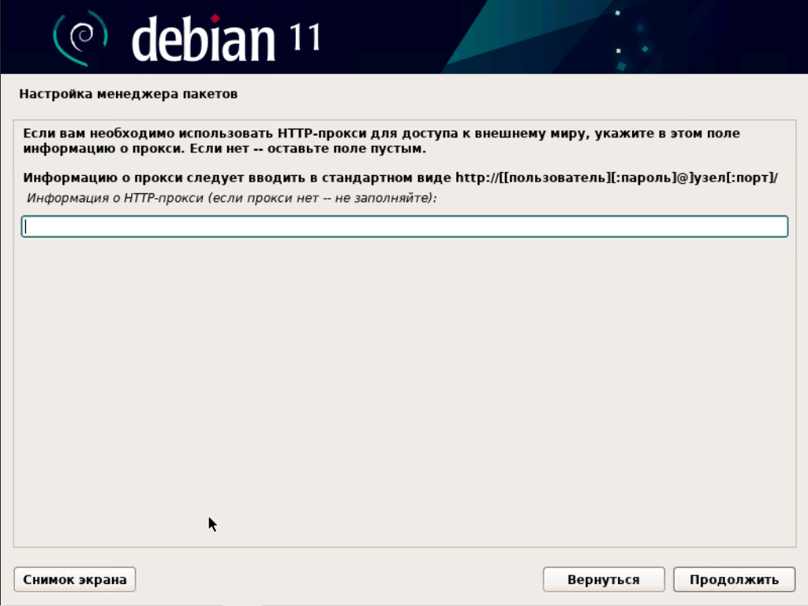
Начнётся настройка менеджера пакетов apt (что это такое вы узнаете в следующих уроках):
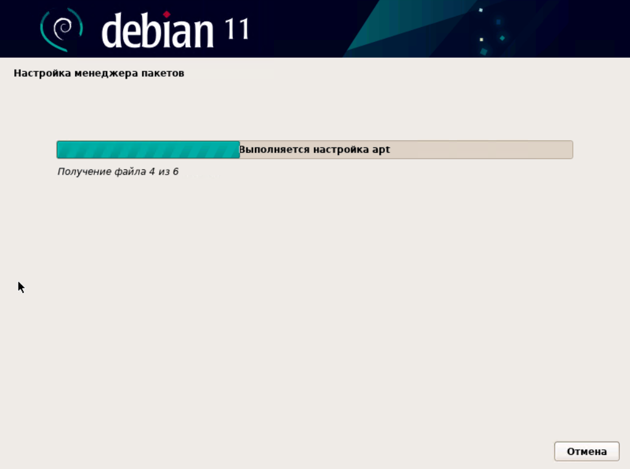
А после у нас спросят, хотим ли мы участвовать в опросе популярности пакетов. Я укажу — «нет»:
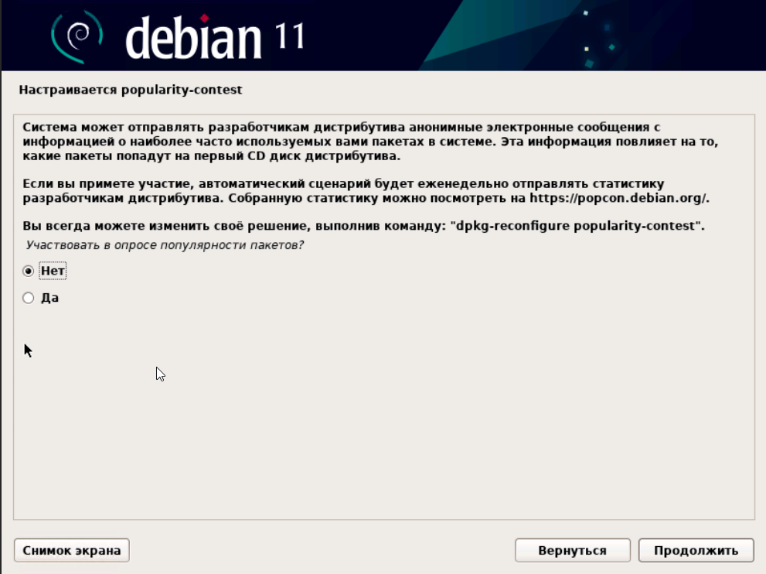
Затем запустится «Выбор и установка программного обеспечения»:
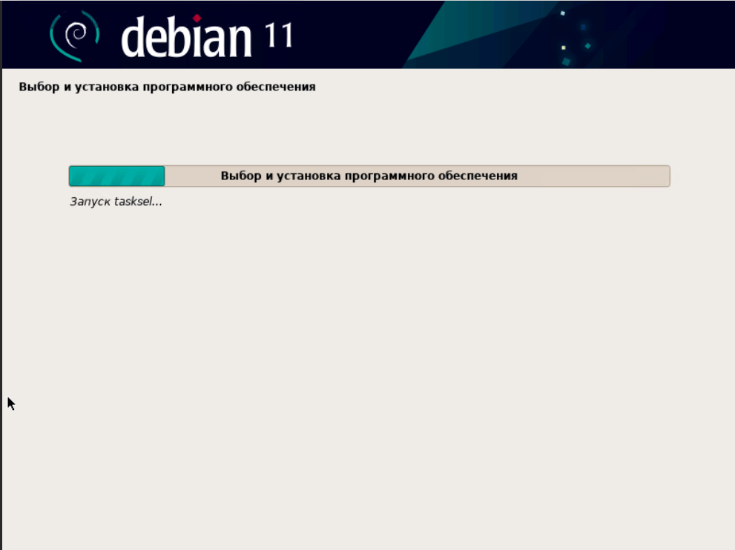
Выберем компоненты которые сразу установятся в нашу систему. Выбираем окружение рабочего стола, GNOME и стандартные утилиты. По факту они будут стоять по умолчанию не снимайте галочки!!!!!
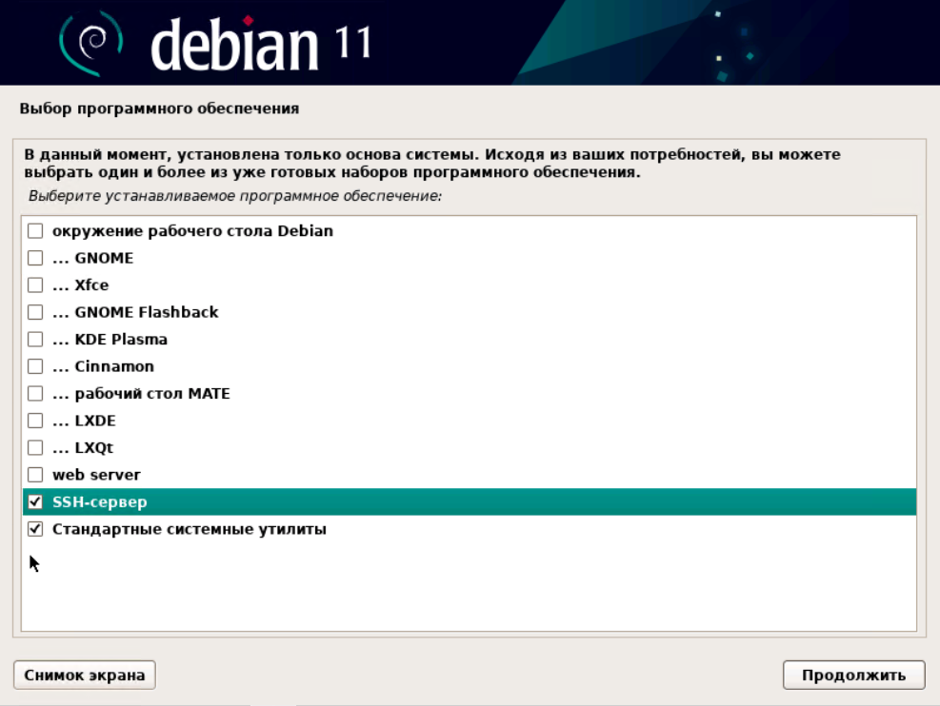
Продолжится установка системы:
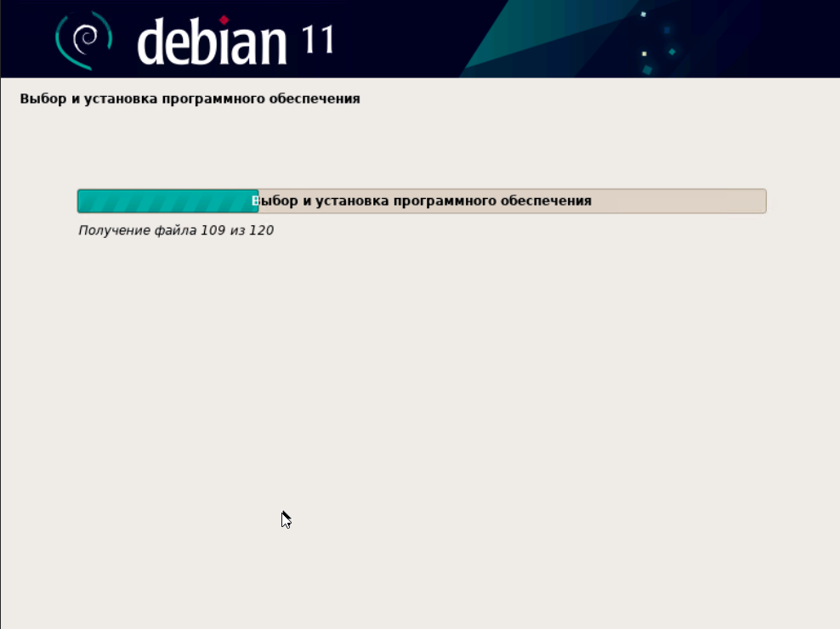
После чего установщик предложит установить загрузчик GRUB (про него также поговорим на следующих уроках) в MBR. Здесь нужно согласиться:
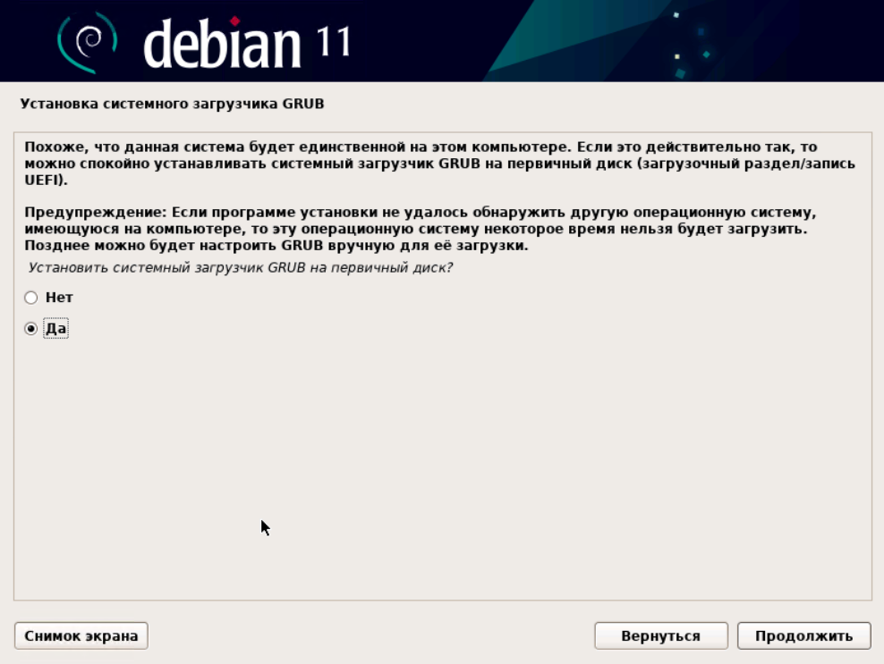
А затем укажите диск, на который нужно установить GRUB:
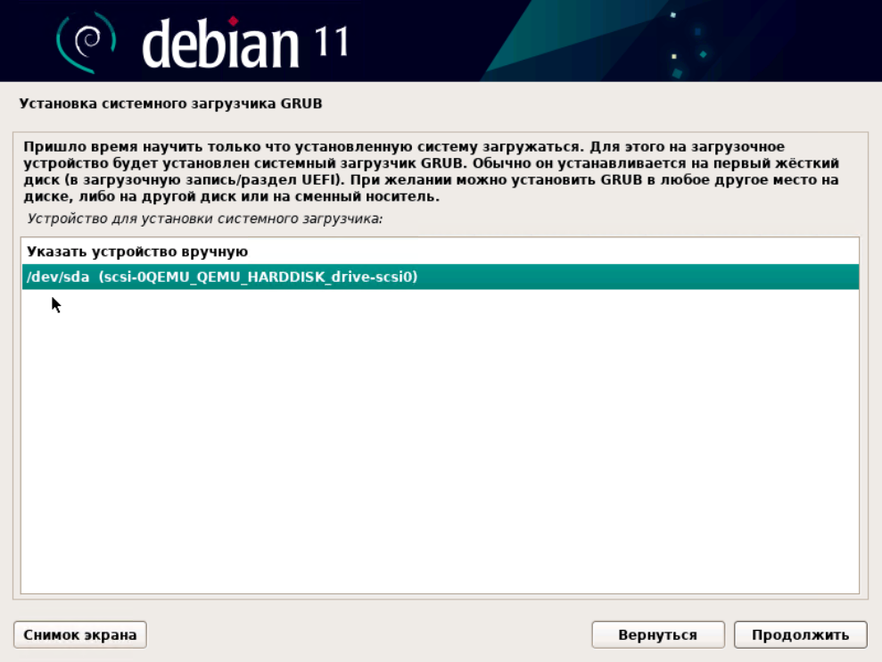
Опять продолжится установка:
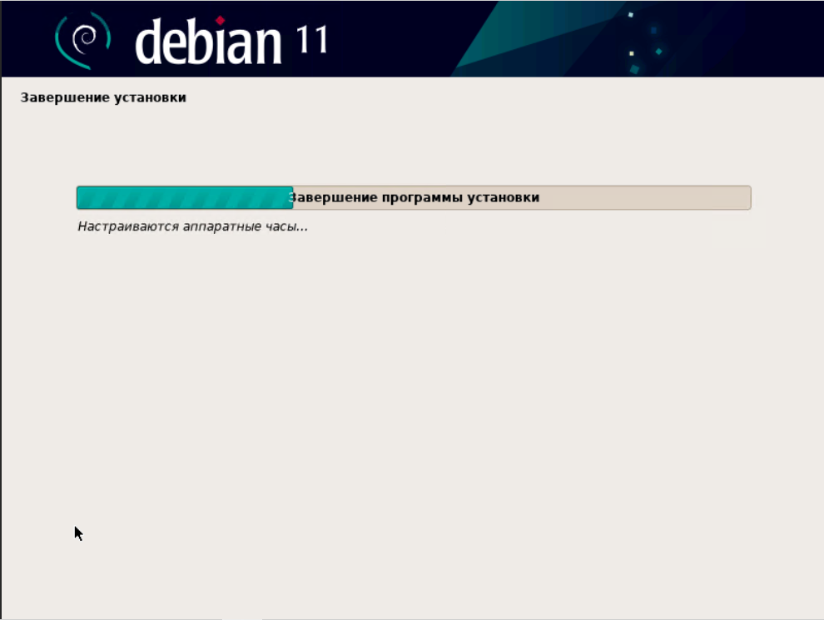
В конце концов завершим установку системы:
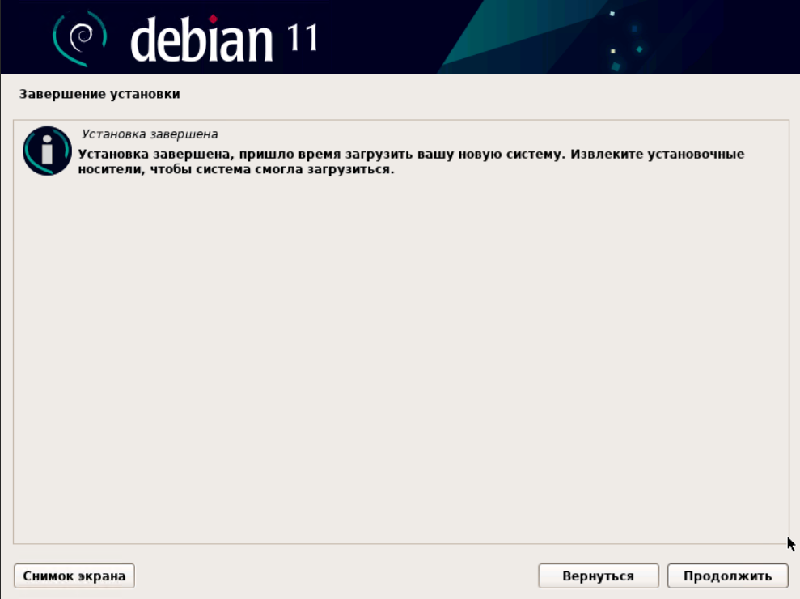

Первый вход в систему
После перезагрузки мы вначале увидим меню загрузчика GRUB:
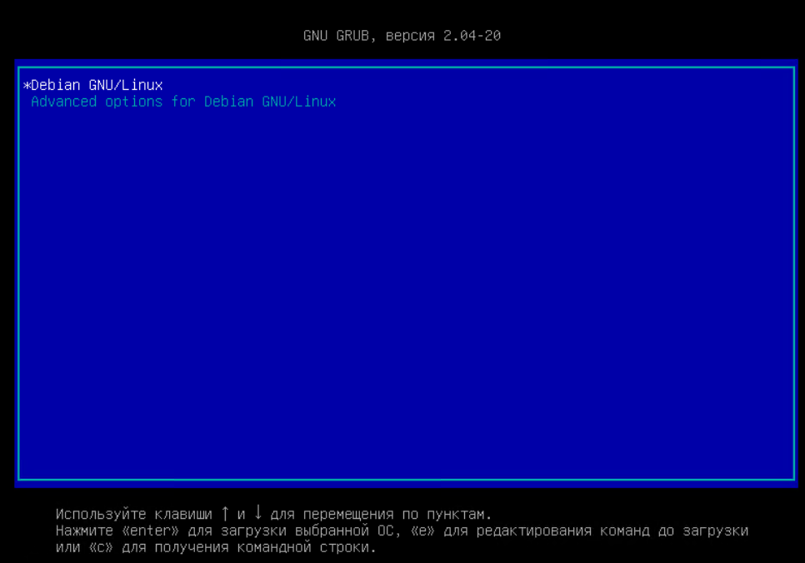
После полной загрузки система спросит ваш логин и пароль:
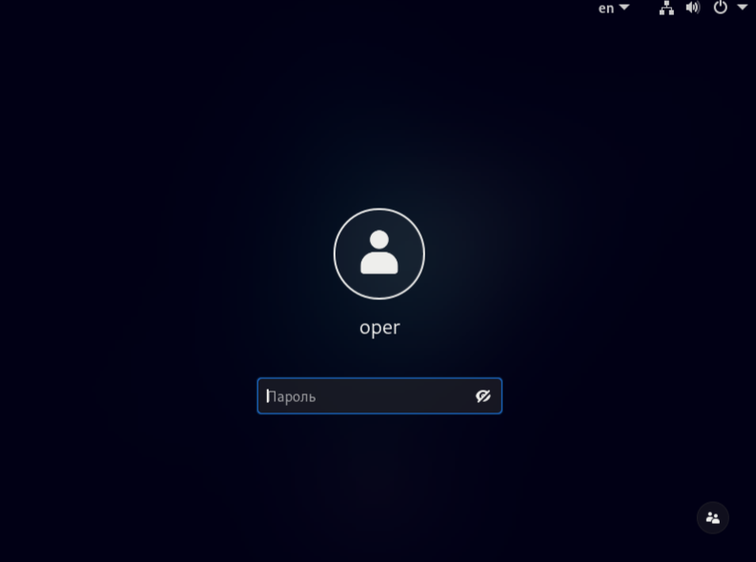
Входим в систему, идем в обзор и в поиске пишем «Терминал» и открываем его.
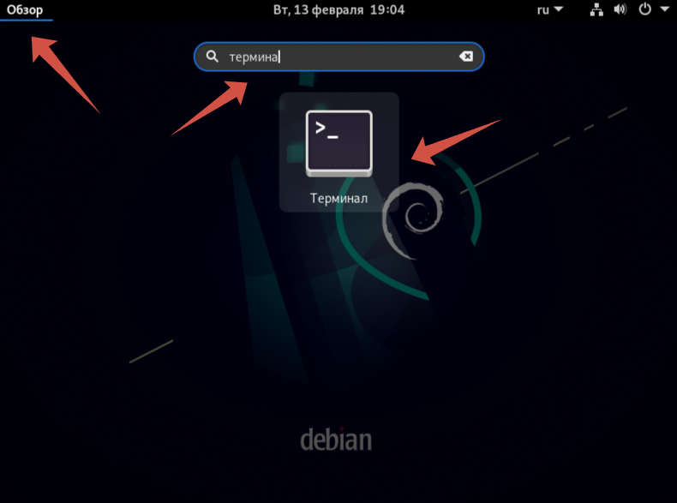
Перед началом установки программ хорошей практикой будет обновление списка пакетов и самих пакетов до последних версий. Для этого выполните в терминале следующие команды:
sudo apt update
sudo apt upgrade
Он у вас попросит пароль админа ,для это зайдем с помощью команды su в суперпользователя введя пароль root
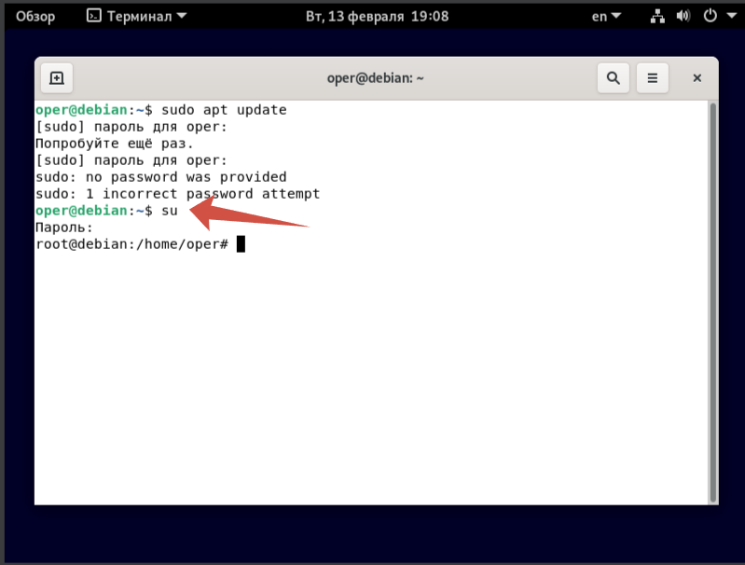
Теперь вы можете производить установки различных программ с помощью root
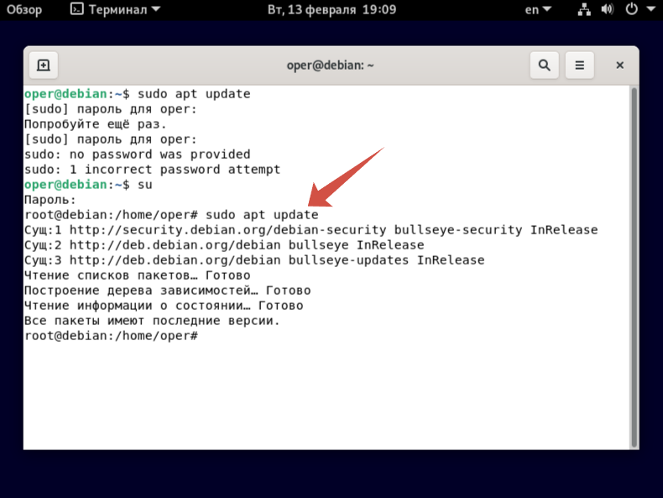
В Debian 11 многие базовые программы уже установлены по умолчанию, но ты можешь установить некоторые дополнительные, которые тебе могут быть полезны:
sudo apt install vim git curl wget nano
Практика с командами
Работа с файлами и каталогами
Создай новый каталог:
mkdir test_directroy
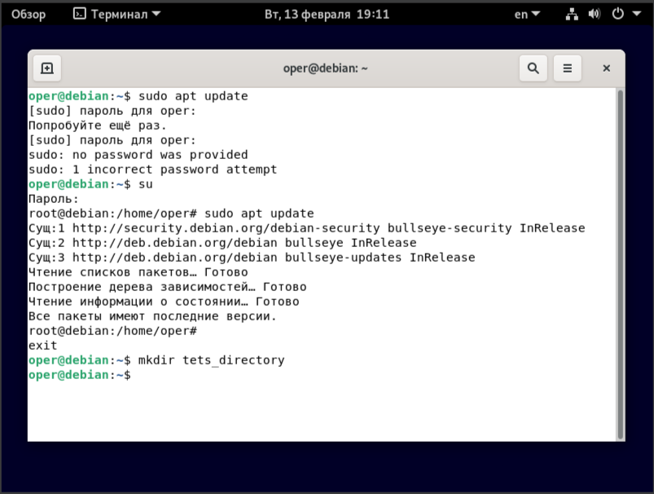
Перейди в этот каталог:
cd example_directory
Создай новый файл:
touch example_file.txt
Посмотрите содержимое текущего каталога:
ls
2. Управление пакетами
Установи пакет, например, программу htop (утилита мониторинга системы):
sudo apt install htop
После установки, запусти htop:
htop
Посмотреть информацию о версии Debian:
cat /etc/debian_version
Работа с сетью
Проверь свое IP-адрес:
ip addr show
Попробуй пинговать какой-нибудь ресурс в Интернете:
ping google.com
Работа с пользователями и правами доступа
Создай нового пользователя:
sudo adduser новый_пользователь
Добавь этого пользователя в группу sudo (для предоставления прав администратора):
sudo usermod -aG sudo новый_пользователь
Переключись на нового пользователя:
su - новый_пользователь
Посмотреть текущего пользователя:
whoami
5. Управление службами
Проверь статус службы, например, ssh:
systemctl status ssh
Запусти или останови службу:
sudo systemctl start ssh
sudo systemctl stop ssh
6. Работа с архивами
Создай архив из каталога:
tar -czvf archive.tar.gz directory_to_compress
Распакуй архив:
tar -xzvf archive.tar.gz
Мониторинг системы
Посмотреть информацию о процессоре:
cat /proc/cpuinfo
Посмотреть использование памяти:
free -h
Посмотреть информацию о дисках:
df -h
8. Журналы системы
Просмотреть последние сообщения из системного журнала
journalctl -xe
Посмотреть журналы ошибок:
dmesg | grep error
9. Управление процессами
Посмотреть список запущенных процессов:
ps aux
Найти и завершить процесс по имени или идентификатору:
kill [PID]
Посмотреть потребление ресурсов процессами в реальном времени:
top
Задания для самоконтроля
Общая сводка по заданиям:
Создание и просмотр текстового файла: 2 действия (создание файла и просмотр его содержимого).
Объединение нескольких файлов в один: 3 действия (создание файлов и их объединение).
Нумерация строк в файле: 3 действия (создание файла и просмотр его содержимого с нумерацией строк).
Поиск и вывод содержимого файла: 1 действие (поиск и вывод строк с заданным ключевым словом).
Определение типа файла: 2 действия (создание файлов и просмотр их содержимого для определения типа).
Создание копии файла: 1 действие (создание копии файла).
Обновление содержимого файла: 1 действие (добавление текста в существующий файл).
Объединение содержимого файлов и вывод на экран: 1 действие (объединение и вывод содержимого нескольких файлов).
Просмотр содержимого файлов конфигурации: 2 действия (просмотр содержимого файлов конфигурации).
Просмотр содержимого файлов журналов системы: 2 действия (просмотр содержимого файлов журналов).
Просмотр информации о ядерной версии: 1 действие (просмотр содержимого файла с информацией о ядре).
Просмотр содержимого файлов системной информации: 2 действия (просмотр информации о процессоре и памяти).
Просмотр списка устройств: 1 действие (просмотр списка устройств).
Создание директорий, папок и файлов с использованием nano:
Создание директории: 1 действие.
Создание 20 вложенных папок: 20 действий.
Создание 15 файлов с текстовым содержимым: 15 действий.
Задание 1: Создание и просмотр текстового файла
Создайте новый текстовый файл с помощью cat и перенаправления вывода в файл:
cat > new_file.txt
Введите несколько строк текста в файл и нажмите Ctrl + D, чтобы завершить ввод.
Просмотрите содержимое созданного файла с помощью cat:
cat new_file.txt
Задание 2: Объединение нескольких файлов в один
Создайте несколько текстовых файлов:
echo "Содержимое файла 1" > file1.txt
echo "Содержимое файла 2" > file2.txt
Объедините содержимое файлов в один файл с помощью cat:
cat file1.txt file2.txt > combined_file.txt
Просмотрите содержимое объединенного файла:
cat combined_file.txt
Задание 3: Нумерация строк в файле
Создайте текстовый файл с несколькими строками:
echo "Первая строка" > numbered_file.txt
echo "Вторая строка" >> numbered_file.txt
echo "Третья строка" >> numbered_file.txt
Выведите содержимое файла с нумерацией строк с помощью cat и опции -n:
cat -n numbered_file.txt
Задание 4: Конкатенация содержимого файлов и вывод на экран
Создайте несколько текстовых файлов.
Выведите содержимое всех созданных файлов на экран с помощью cat:
cat file1.txt file2.txt file3.txt
Задание 5: Использование cat для вывода содержимого файлов с номером строки и номером файла
Создайте несколько текстовых файлов.
Выведите содержимое каждого файла, добавив номер строки и номер файла перед каждой строкой:
cat -n file1.txt | sed "s/^/file1: /"
cat -n file2.txt | sed "s/^/file2: /"
# Продолжайте для остальных файлов
Задание 6: Поиск и вывод содержимого файла
Создайте несколько текстовых файлов, включающих в себя различные строки.
Используйте cat для поиска и вывода строк, содержащих определенное ключевое слово (например, "ключ"), из всех файлов в текущем каталоге:
cat * | grep "ключ"
Задание 7: Определение типа файла
Создайте несколько различных файлов разных типов (текстовый, бинарный и т. д.).
Используйте cat для просмотра содержимого каждого файла и определения их типов (например, текстовый или бинарный):
cat text_file.txt
cat binary_file.bin
Задание 8: Создание копии файла
Создайте текстовый файл с некоторым содержимым.
Используйте cat для создания копии этого файла:
cat original_file.txt > copied_file.txt
Задание 9: Обновление содержимого файла
Создайте текстовый файл с некоторым содержимым.
Используйте cat, чтобы добавить новый текст в конец файла:
cat >> existing_file.txt
Введите текст и нажмите Ctrl + D, чтобы сохранить изменения.
Задание 10: Объединение содержимого файлов и вывод на экран с помощью cat
Создайте несколько текстовых файлов.
Используйте cat для объединения содержимого всех файлов и вывода его на экран:
cat file1.txt file2.txt file3.txt
Задание 11: Просмотр содержимого файлов конфигурации
Просмотрите содержимое файла /etc/hostname, который содержит имя хоста вашей системы:
cat /etc/hostname
Просмотрите содержимое файла /etc/hosts, который содержит соответствия IP-адресов и имен хостов:
cat /etc/hosts
Задание 12: Просмотр содержимого файлов журналов системы
Просмотрите последние записи журнала системы из файла /var/log/syslog:
cat /var/log/syslog
Просмотрите последние записи журнала аварийной информации из файла /var/log/messages:
cat /var/log/messages
Задание 13: Просмотр информации о ядерной версии
Просмотрите содержимое файла /proc/version, который содержит информацию о версии ядра:
cat /proc/version
Задание 14: Просмотр содержимого файлов системной информации
Просмотрите содержимое файла /proc/cpuinfo, который содержит информацию о процессоре:
cat /proc/cpuinfo
Просмотрите содержимое файла /proc/meminfo, который содержит информацию о памяти:
cat /proc/meminfo
Задание 15: Просмотр списка устройств
Просмотрите содержимое файла /proc/devices, который содержит список устройств, доступных в системе:
cat /proc/devices
Задание 16: Создание директорий, папок и файлов с использованием nano
Создайте новую директорию с помощью команды mkdir:
mkdir practice_directory
Перейдите в созданную директорию:
cd practice_directory
Создайте вложенные папки, используя mkdir:
mkdir folder1
mkdir folder2
Перейдите в одну из вложенных папок (например, folder1):
cd folder1
Используйте редактор nano для создания нового текстового файла и ввода текста в него:
nano text_file1.txt
Внутри nano введите любой текст, а затем нажмите Ctrl + O, чтобы сохранить изменения, затем Enter, чтобы подтвердить имя файла, и Ctrl + X, чтобы выйти из редактора.
Вернитесь обратно в директорию practice_directory:
cd ..
Повторите шаги 4-5 для второй вложенной папки folder2 и создайте там новый текстовый файл text_file2.txt.
После выполнения этих шагов у вас будет создана структура директорий с двумя вложенными папками и в каждой из них будет создан текстовый файл с помощью редактора nano. Это позволит вам попрактиковаться в создании файловой структуры с использованием команд mkdir и создании файлов с помощью текстового редактора nano в Debian 11
Приятный бонус Xfce на Debian
Почему выбрали XFCE?
- Модульность: XFCE состоит из независимых компонентов, что позволяет вам выбирать элементы, которые вы хотите разместить на своем рабочем столе.
- Настраиваемость: XFCE предлагает различные варианты настройки, от тем и размещения панелей до поведения окон.
- Легкий: XFCE известен своим низким потреблением ресурсов, идеально подходит для старого оборудования или для тех, кто хочет максимизировать производительность системы.
Зачем переходить на XFCE в Debian?
- Повышение производительности: Если вы обнаружите, что GNOME, рабочий стол Debian по умолчанию, работает медленно, XFCE может предложить более гибкую работу.
- Другой опыт: XFCE придерживается более традиционной компоновки рабочего стола, которая может понравиться некоторым пользователям.
- Больший контроль: Высокий уровень настройки в XFCE может понравиться тем, кто любит настраивать свое рабочее пространство.
XFCE против GNOME
- Использование ресурсов: XFCE использует меньше системных ресурсов, чем GNOME, что делает его хорошим выбором для менее мощных систем.
- Пользовательский интерфейс: В то время как GNOME фокусируется на современном, оптимизированном интерфейсе, XFCE предлагает более традиционный, но настраиваемый рабочий стол.
- Настройка: XFCE предоставляет больше возможностей для настройки по сравнению с GNOME.
Перед установкой любых новых пакетов важно убедиться, что ваша система обновлена. Это помогает поддерживать безопасность и стабильность вашей системы и гарантирует, что новые установки совместимы с вашими существующими пакетами. Чтобы обновить операционную систему Debian, выполните следующую команду в вашем терминале:
sudo apt update && sudo apt upgrade
Команда apt update извлекает последнюю информацию о пакетах из всех настроенных источников, в то время как apt upgrade впоследствии обновляет все установленные в данный момент пакеты до их последних версий.
Теперь, когда ваша система обновлена, вы можете начать установку XFCE. Мы будем использовать пакет для автоматической установки всех необходимых компонентов для полнофункциональной среды рабочего стола XFCE. Чтобы установить XFCE, выполните следующую команду в вашем терминале:
sudo apt install task-xfce-desktop
Установка XFCE, как правило, происходит быстрее, чем его аналогов, из-за его легкого характера. Во время этого процесса вы увидите экран настройки LightDM display manager. Стоит отметить, что XFCE разработан для эффективной работы с LightDM. Если XFCE будет вашей средой рабочего стола по умолчанию, обязательно выберите LightDM на этом шаге.
Используйте клавишу TAB для навигации по интерфейсу, выберите <Ok>, затем нажмите клавишу ENTER, чтобы подтвердить свой выбор.
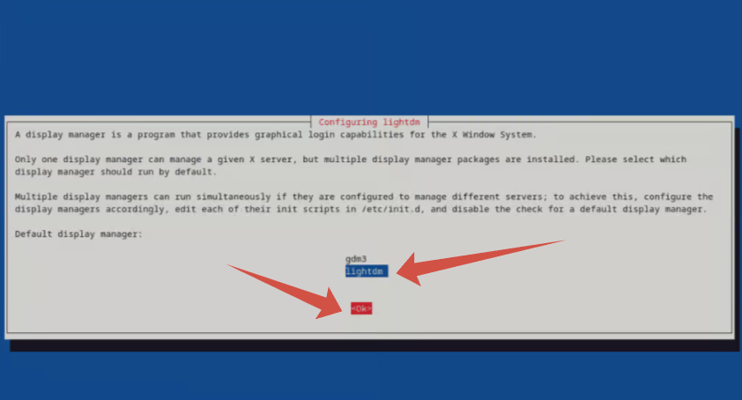
По завершении установки вам потребуется перезагрузить вашу систему, чтобы применить изменения. Этого можно добиться, выполнив следующую команду в вашем терминале:
sudo reboot
Эта команда инициирует перезагрузку системы, после чего ваша новая среда рабочего стола XFCE будет готова. Помните, что внешний вид XFCE может отличаться в зависимости от конкретной версии Debian, которую вы используете.
Устранение неполадок с синим экраном в Debian:
Если вы столкнулись с ситуацией, когда вы видите синий экран только во время установки, вам может потребоваться выполнить следующую команду:
sudo apt install xorgxrdp
Это должно устранить проблему; это следует запускать, только если вы столкнулись с такой проблемой во время установки Xfce.

Раздел 2: Войдите в XFCE на Debian 12, 11 или 10
После завершения установки XFCE и перезагрузки вашей системы следующим шагом будет доступ к недавно установленной среде рабочего стола XFCE. Здесь мы перейдем к входу в систему и выбору соответствующего сеанса рабочего стола.

Шаг 1: Переход к экрану входа в систему
После перезагрузки ваша система приведет вас к экрану входа в систему. Это шлюз в вашу систему, где происходит аутентификация пользователя. Однако не входите в систему немедленно, чтобы в полной мере использовать недавно установленный XFCE desktop.

Шаг 2: Подтвердите проверку среды рабочего стола в Debian
Перед входом в систему вы должны подтвердить среду рабочего стола, в которой будет загружаться ваша система. Вы можете выполнить это, нажав на значок конфигурации в правом верхнем углу экрана входа в систему.
При нажатии на этот значок отобразится список доступных сеансов рабочего стола. В этом списке вы можете выбрать желаемую среду рабочего стола для вашего предстоящего сеанса.

Шаг 3: Выбор сеанса XFCE в Debian
В списке доступных сеансов выберите “Xfce Session” вместо установленного по умолчанию “Default Xsession”. Опция “Сеанс Xfce” направит вашу систему на запуск среды рабочего стола XFCE при входе в систему, что позволит вам воспользоваться легкими и настраиваемыми функциями, которые предлагает XFCE.
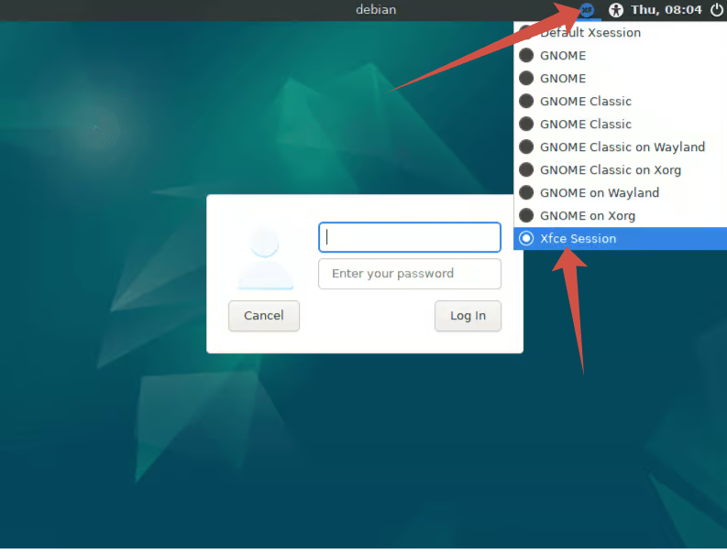
Скриншот, иллюстрирующий процесс перехода на сеанс Xfce для входа в среду рабочего стола Debian Linux.
Эта процедура гарантирует, что вы войдете в правильную среду и все настроены на использование функций XFCE. Помните, этот выбор не является постоянным; вы можете переключаться между различными сеансами рабочего стола с экрана входа в систему в любое время при перезагрузке системы.

Раздел 3: Советы по началу работы с Xfce на Debian 12, 11 или 10
Вот несколько полезных общих советов, которые помогут вам максимально эффективно использовать Xfce в Debian Linux:
- Используйте сочетания клавиш: Используйте возможности сочетаний клавиш для повышения производительности. Вы можете установить свои собственные сочетания клавиш в Settings > Keyboard > Application Shortcuts.
- Ознакомьтесь с настройками панели: Панель Xfce легко настраивается. ПосетитеSettings > Panel, чтобы настроить ее свойства по своему вкусу.
- Использование рабочих пространств: Xfce поддерживает несколько рабочих пространств. Вы можете переключаться между ними, используя Ctrl + F1 для первой рабочей области, Ctrl + F2 для второй и так далее.
- Управление настройками питания: Настройте параметры управления питанием в соответствии с вашими потребностями. Вы можете получить к ним доступ в Settings > Power Manager.

Настройки
Xfce известен своей настраиваемостью. Вот несколько способов персонализировать среду вашего рабочего стола.:
- Изменить темы: Вы можете изменить внешний вид своего рабочего стола, сменив тему. Перейдите наSettings > Appearance > Style, чтобы выбрать новую тему.
- Изменить наборы значков: Настройте свои наборы значков в Settings > Appearance > Icons.
- Панель настройки: Вы можете добавлять, удалять и переставлять элементы на панели. Щелкните правой кнопкой мыши на панели и выберите Panel > Add New Items или Panel > Panel Preferences.
- Настройка параметров оконного менеджера: Вы можете точно настроить поведение вашей Windows в Settings > Window Manager.

Дополнительные советы
Для более опытных пользователей вот несколько дополнительных советов:
- Используйте терминал: Хотя Xfce известен своим графическим пользовательским интерфейсом, не забывайте о возможностях командной строки. Вы можете запустить терминал с помощью Ctrl + Alt + T.
- Установка плагинов: В Xfce есть ряд плагинов для расширения его функциональности. Вы можете найти их в центре программного обеспечения или установить через командную строку с помощью sudo apt install PLUGIN_NAME.
- Настройка запускаемых приложений: Управляйте тем, какие приложения запускаются при запуске в Settings > Session and Startup > Application Autostart.
Помните, что среда рабочего стола Xfce предназначена для того, чтобы сделать ваш рабочий процесс максимально плавным и приятным. Потратьте время на его настройку в соответствии с вашими потребностями и не бойтесь экспериментировать. С помощью этих советов вы быстро станете экспертом по Xfce в Debian Linux.
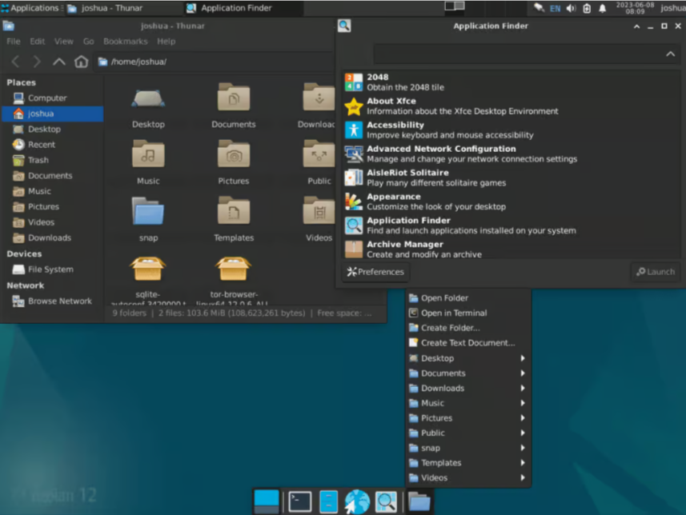
Скриншот, демонстрирующий среду рабочего стола Xfce в темной теме в системе Debian Linux.

Раздел 4: Управление XFCE в Debian 12, 11 или 10
Процесс настройки XFCE не заканчивается установкой. Как и для любого другого программного обеспечения, важно постоянно обновлять среду вашего рабочего стола, понимать, как переключать дисплейные менеджеры, и знать, как удалить его при необходимости. В этом разделе будут рассмотрены различные аспекты управления средой рабочего стола XFCE.

Обновление пакетов XFCE для настольных компьютеров на Debian 12, 11 или 10
Постоянное обновление вашего программного обеспечения имеет решающее значение для поддержания безопасной и высокопроизводительной системы. Среда рабочего стола XFCE не является исключением. Чтобы обновить XFCE и его пакеты APT по умолчанию, вы можете использовать знакомые команды apt update и apt upgrade.
Чтобы обновить список ваших пакетов:
sudo apt update
Если доступны обновления, выполните следующую команду для обновления ваших пакетов:
sudo apt upgrade
Команда apt upgrade извлекает и устанавливает новые версии пакетов, установленных в данный момент в вашей системе, поддерживая вашу среду XFCE в актуальном состоянии.

Переключение дисплейных менеджеров по умолчанию с помощью XFCE на Debian 12, 11 или 10
XFCE в основном использует LightDM в качестве дисплейного менеджера. Однако вы можете захотеть вернуться к GDM3, чтобы использовать GNOME, или попробовать другую среду рабочего стола. Диспетчер отображения можно перенастроить с помощью следующей команды:
sudo dpkg-reconfigure lightdm
После выполнения этой команды вы увидите приглашение, в котором вы можете выбрать предпочитаемый диспетчер отображения. Не забудьте перезагрузить систему при переключении между средами рабочего стола, чтобы изменения вступили в силу.

Удалите XFCE из Debian 12, 11 или 10
В определенных ситуациях вы можете решить удалить XFCE. Возможно, вы захотите попробовать другую среду рабочего стола или вернуться к предыдущей настройке. Команда для очистки XFCE и связанных с ним файлов:
sudo apt autoremove '^xfce' task-xfce-desktop --purge
Эта команда удалит XFCE и все связанные файлы, вернув среду вашего рабочего стола в исходное состояние.
Если вы хотите переустановить среду рабочего стола GNOME после удаления, вам может потребоваться обновить список пакетов и переустановить пакеты gnome, gdm3 и task-gnome-desktop:
sudo apt update
sudo apt install gnome gdm3 task-gnome-desktop --reinstall
Перед перезагрузкой системы убедитесь, что GDM включен. Если вы забудете об этом, вы можете загрузиться с использованием терминального или серверного входа. В этом случае вы можете восстановить свой вход в GNOME Desktop, выполнив:
sudo systemctl enable gdm --now
Наконец, чтобы убедиться, что все изменения были эффективно применены, перезагрузите вашу систему:
sudo reboot
Эта команда перезапустит вашу систему, реализуя все ваши изменения.

